**به نام خدا**

**تمرین سوم**

درس اینترنت اشیا

استاد مهدی راستی

حمیدرضا همتی 9631079

1. تأثیر فاکتور گسترش SF و پهنای پاند BW را بر زمان ارسال یک بسته، نرخ ارسال، مصرف انرژی و برد ارتباطی در شبکه LoRaWAN ،به طور کامل شرح دهید.

ابتدا به تعریف اولیه یک سری قواعد میپردازیم.

* فاکتور گشترش یا spreading factor، تعداد بیت هایی که توسط یک سیگنال یا symbol منتقل میشود را مشخص میکنید. مثلا اگر SF = 2 باشد یعنی هر سیگنال حاوی 2 بیت data درون خود هست.
* پهنای باند یا Band width، پهنای باند فرکانسی که فرستنده سیگنال به اندازه آن حول یک مرجع فرکانسی، مانند MHz868 سیگنال خود را ارسال میکند.

Symbol time = $\frac{2^{sf}}{BW}$

Symbol rate = $\frac{BW}{2^{sf}}$

Symbol time زمان ارسال یک سیمبول است که درون خود SF بیت دارد.

**حال به** **برسی تاثیر SF و BW میپردازیم**

**زمان ارسال یک بسته:**

هر بسته یک symbol است که حاوی SF بیت data است. زمان ارسال یک بسته هم همانطور که در بالا گفته شد برابر $\frac{2^{sf}}{BW}$ است.

از این رابطه میتوان نتیجه گرفت که:

هرچقدر SF بیشتر شود زمان ارسال بسته بیشتر میشود

هرچقدر BW بیشتر شود ارسال بسته زمان کمتری طول میکشد.

**نرخ ارسال یا :Bit Rate**

میدانیم که بیت ها در قالب symbol ها جا به جا میشوند. در واقع ما برای انتقال data تعدادی symbol داریم که در هر کدام SF بیت data وجود دارد. پس کافیست برای محاسبه bit rate، زمان ارسال هر symbol و مقدار فاکتور گشترش را بدانیم.

Bit rate = symbol time $×$ SF = $\frac{BW}{2^{sf}} ×SF$

هرچقدر SF بیشتر شود bit rate کمتر میشود

هرچقدر BW بیشتر شود bit rate بیشتر میشود

**مصرف انرژی:**

انرژی مصرفی یک سیگنال از طریق فرمول زیر قابل اندازه گیری است.

$$\int_{t1}^{t2}{{\left|X\left(t\right)\right|}^{2}dt}$$

واضح است که برای تحلیل مصرف انرژی باید مدت زمان ارسال را به عنوان یک فاکتور مهم در نظر بگیریم.

پس هرچقدر یک سیستم مدت زمان بیشتری برای ارسال یک بسته روشن بماند مصرف انرژی بیشتری دارد.

بالاتر هم گفته شد هرچقدر SF بیشتر باشد مدت زمان ارسال بیشتر طول میکشد و اگر BW بیشتر شود مدت زمان ارسال کمتر میشود.

پس هرچقدر SF را بیشتر کنیم مصرف انرژی بیشتر میشود و هرچقدر BW را بیشتر کنیم مصرف انرژی کمتر میشود

فرض کنید که ما 2 سیستم کاملا یکسان داریم که با پهنای باند و SF متفاوتی بسته ارسال میکنند و قرار است تعداد مشخص و یکسانی data ارسال کنند.

فرضا سیستم شماره یک با SF = 12 و BW = 125KHz و سیستم دوم با SF = 7 و BW = 125KHz بسته هایش را ارسال میکند.

درست است که سیستم اول در هر بار ارسال داده بیت های بیشتری ارسال میکند اما برای هر بار ارسال زمان بیشتری روشن است. مثلا برای ارسال هر بسته 2 ثانیه زمان نیاز دارد. این در حالی است که سیستم دوم در هر بار ارسال تقریبا نصف سیستم شماره یک دیتا میفرستد ولی زمان ارسالش 0.5 ثانیه است.

در نتیجه سیستم یک زود تر ارسال خود را تمام کرده و مدت زمان کمتری روشن بوده است.

پس سیستم دوم مصرف انرژی کمتری دارد.

**برد ارسال:**

برای برسی range یک ارتباط بیسیم میایم و احتمال موفقیت در دریافت بسته را در نظر میگیریم. رایطه زیر را در نظر بگیرید.

PSS = symbol-time $×$ ES

طبق این رابطه احتمال ارسال موفقیت آمیز یک بسته نسبت مستقیم با مدت زمان ارسال یک بسته و انرژی آن سیگنال ارسالی دارد.

انرژی سیگنال که به فرکانس ارسالی مرتبط است اما مدت زمان ارسال یا symbol time به پارامتر های spreading factor و band width مربوط است.

پس هرچقدر SF بیشتر باشد احتمال دریافت بسته و در نتیجه range بیشتر میشود.

وهرچقدر BW بیشتر باشد احتمال دریافت بسته و در نتیجه range کمتر میشود.

1. جدول صفحه را بر اساس موارد خواسته شده تکمیل کنید. دقت داشته باشید که تکمیل این جدول باید با اجرای یک کد همراه باشد. در این کد باید ورودیهای الزم داده شود و جدول کامل شده در خروجی نمایش داده شود.

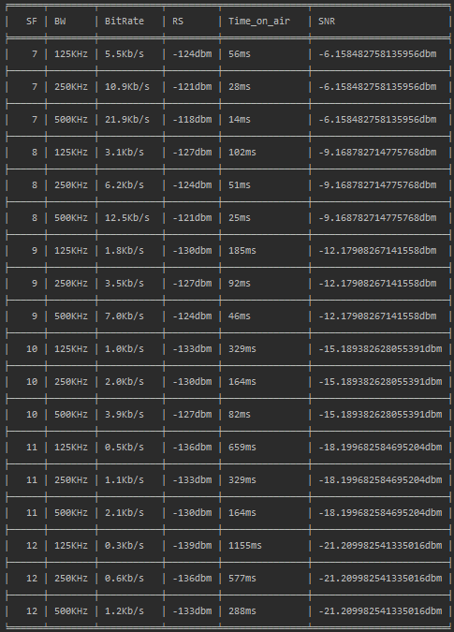

1. نموداری برحسب payload های 16، 32 و 51 بایتی و زمان ارسال بسته (TOS) با توجه به فاکتور گسترشهای مختلف رسم کنید.

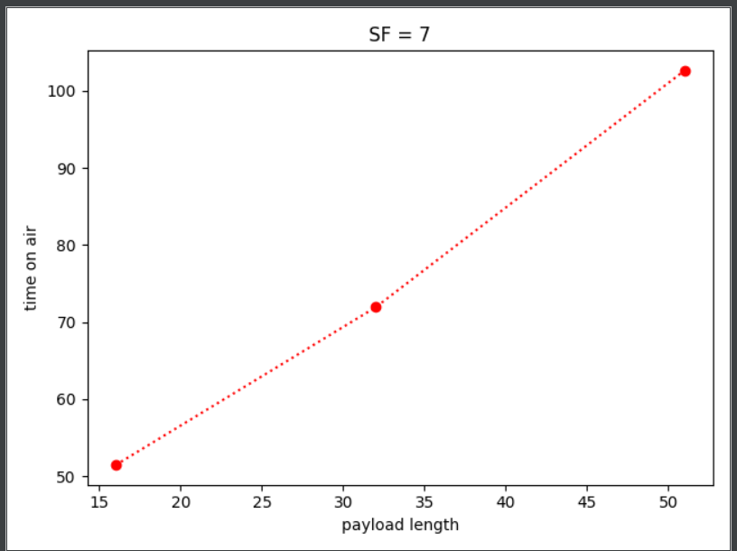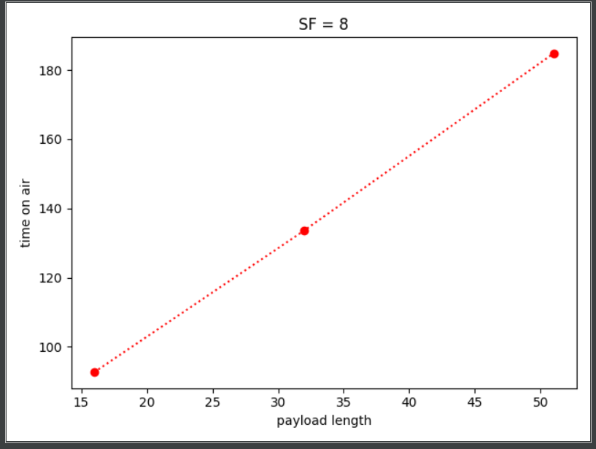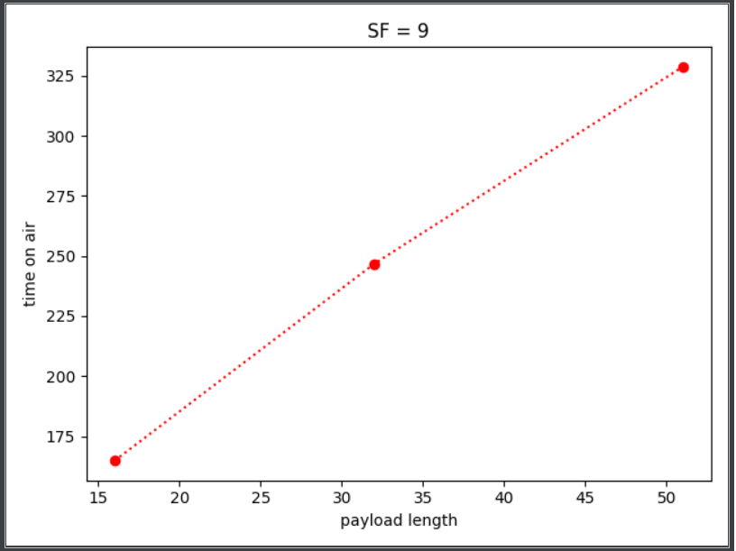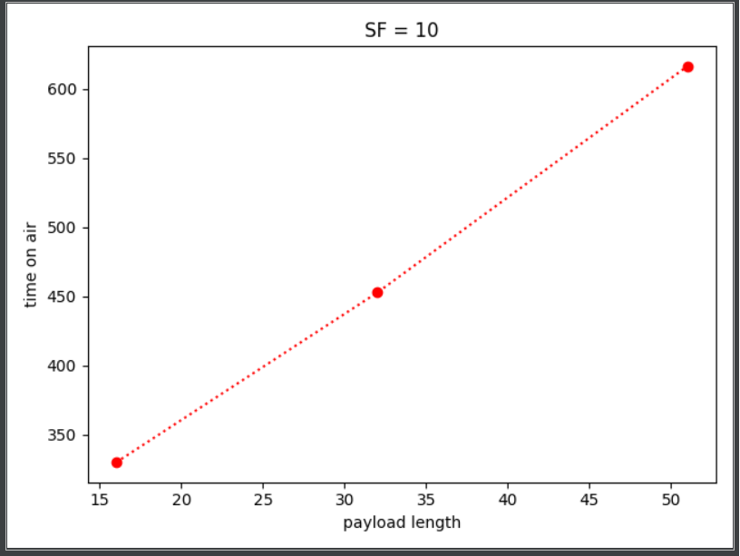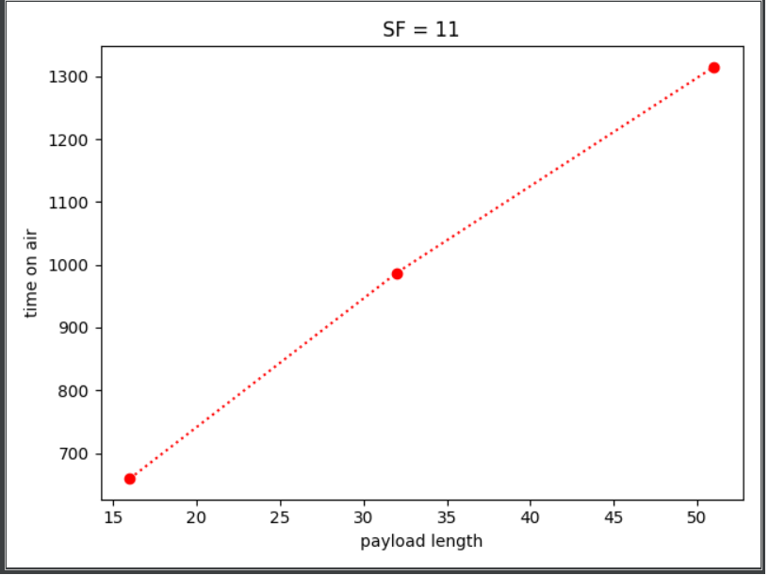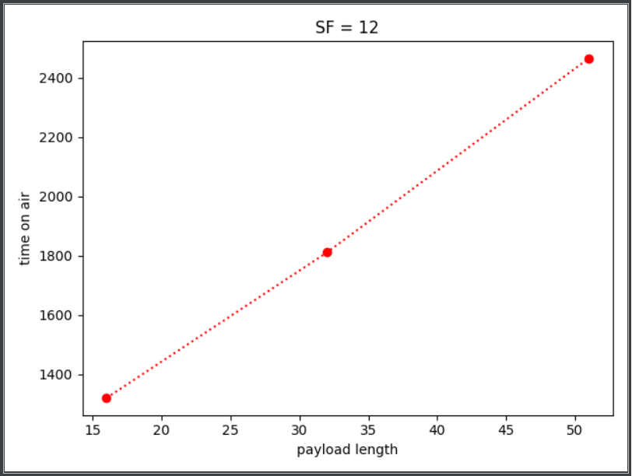

1. تحقیق کنید که در چه حالتی در شبکه LoRaWAN بین دو بسته برخورد (collision) رخ میدهد. آیا در این شبکه امکان این وجود دارد که با وجود برخورد بتوان دماژوالسیون انجام داد؟

اگر پارامتر های LoRa نظیر فاکتور گسترش، پهنای باند و فرکانس در نود های مختلف یکسان باشد، امکان برخورد خواهیم داشت.

همچنین اگر زمان ارسال بسته این نود ها یکسان باشد شانس برخورد بیشتر میشود.

زیاد بودن حجم payload، مقدار spreading factor و افزایش پریود های ارسالی باعث بیشتر شدن time on air بسته ها می‌شود و در نتیجه ترافیک داده ایی افزایش میابد و امکان برخورد بیشتر میشود.

البته شبکه LoRaWan توانایی دیکد و دماژولاسیون بسته هایی که بیشتر از 6db توان بعد از برخورد دارند را داراست.

1. برای شبیهسازی شبکه LoRaWAN نیاز است نرمافزار شبیه ساز ++OMNET و چارچوب FLoRa و INET را نصب کنید. برای نصب ++OMNET به سایت آن مراجعه کرده و بر اساس سیستم عامل خود نسخه مناسب را نصب نمایید.

فیلم مربوط به بخش نصب در فایل موجود است

1. آمار هر یک از موارد زیر را در جدولی توضیح دهید:

* آخرین توان ارسال شده توسط هر گره (finalTP)

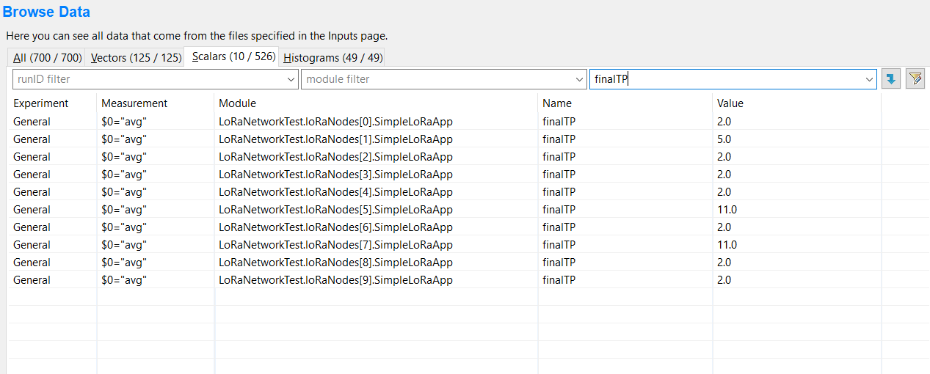

* آخرین فاکتور گسترش ارسال شده توسط هر گره (finalSP)

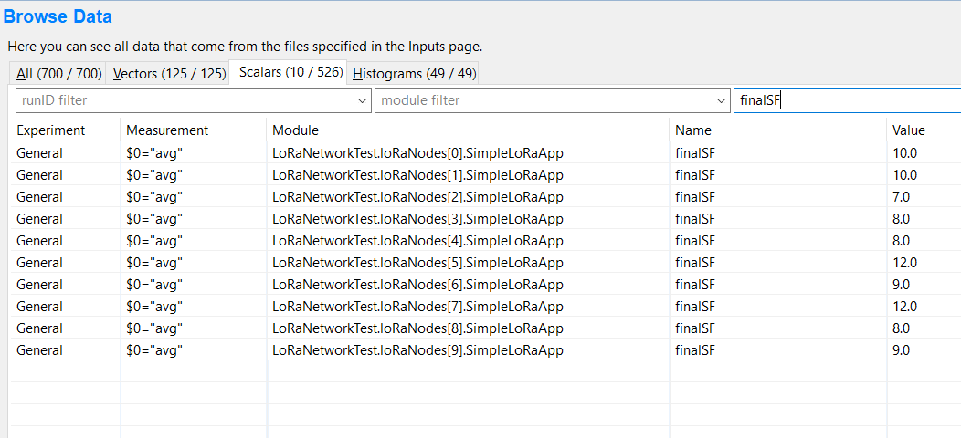

* تعداد بستههای ارسالی هر گره (sentPackets)

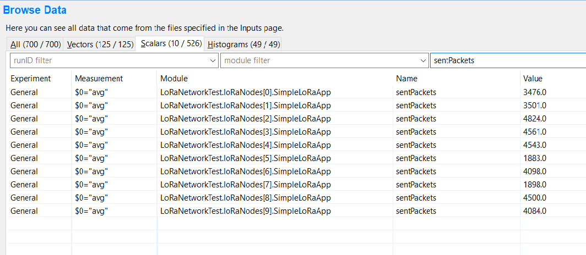

* انرژی مصرفی هر گره(totalEnergyConsumed)

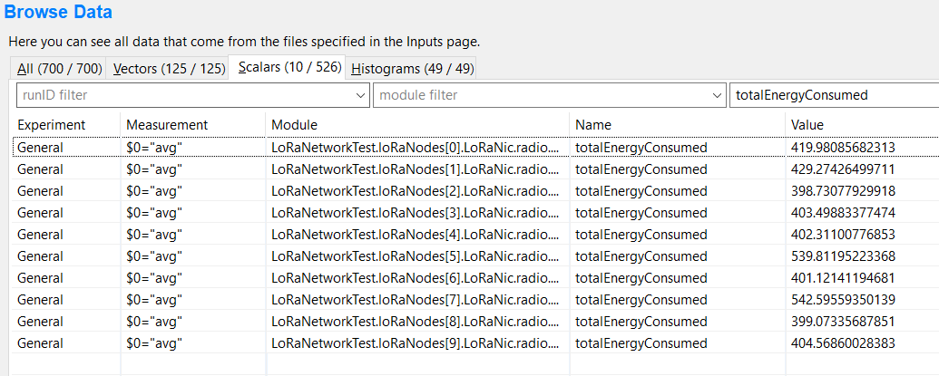

* مجموع تعداد بسته های دریافت شده در دروازه (count:GWPacketReceived_LoRa)

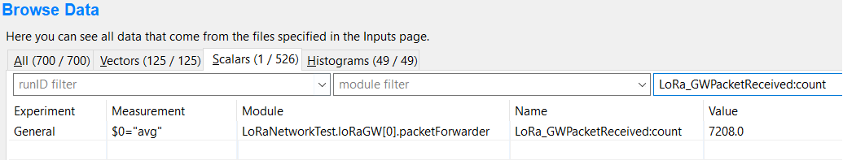

* مجموع تعداد بستههای دریافت شده در سرور شبکه(totalReceivedPackets)

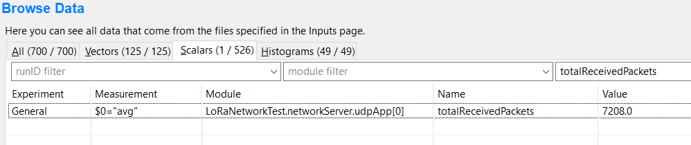

1. در این بخش باید با تغییر پارامترهای شبیه سازی سناریوهای مختلفی را اجرا کرده و نتایج آنها را ذخیره و بر اساس این نتایج نمودارهای خواسته شده در قسمت (ب) را رسم کنید.
2. شبیه سازی حالت (SF=7 , BW=125kHz , TP=3dBm)

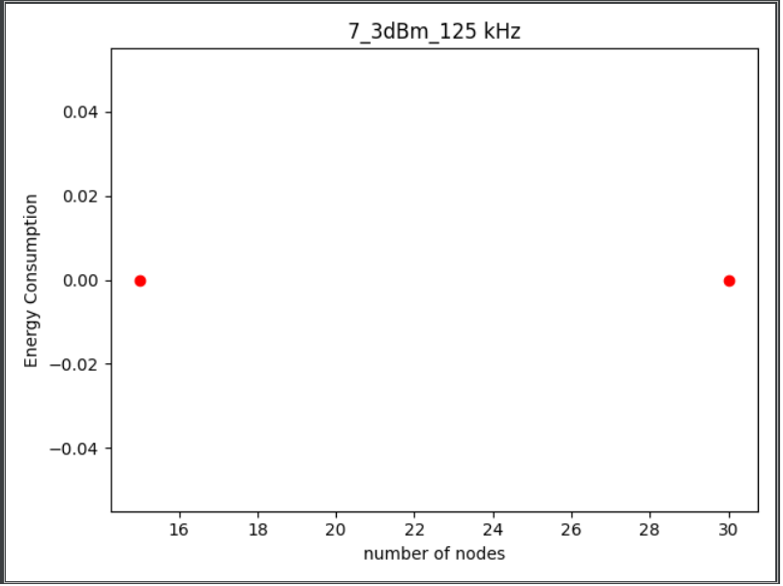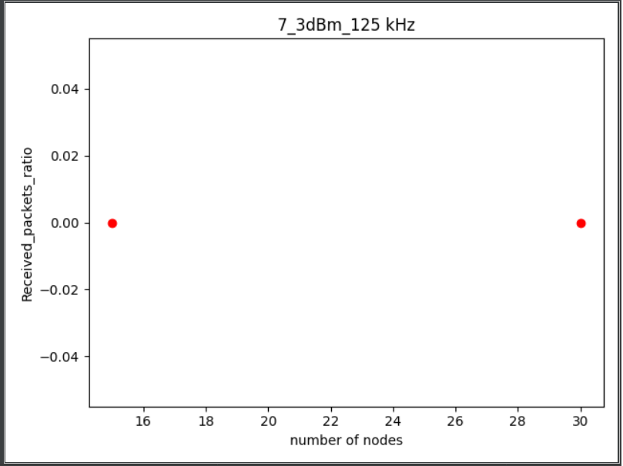

1. شبیه سازی حالت (SF=7 , BW=250kHz , TP=3dBm)

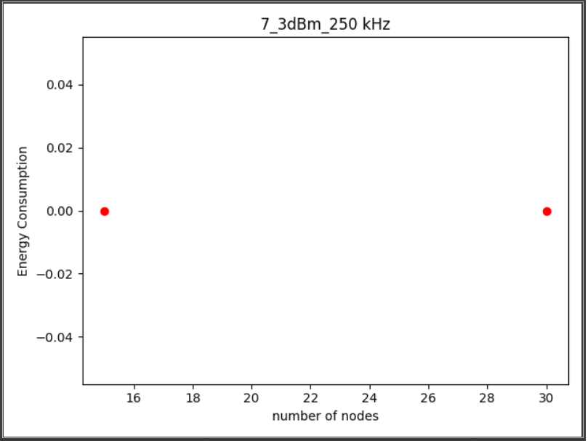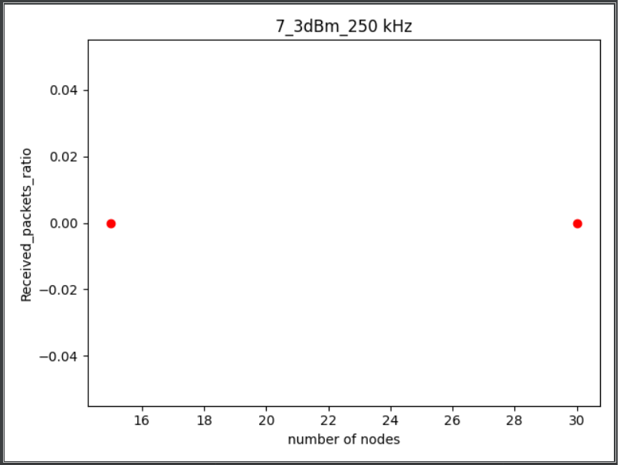

1. شبیه سازی حالت (SF=7 , BW=125kHz , TP=14dBm)

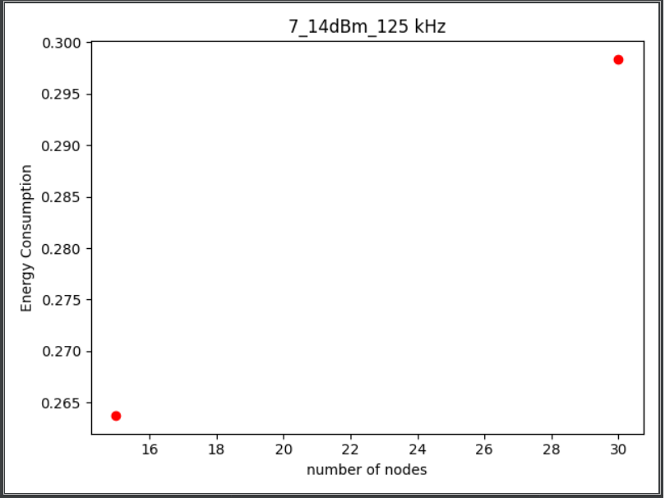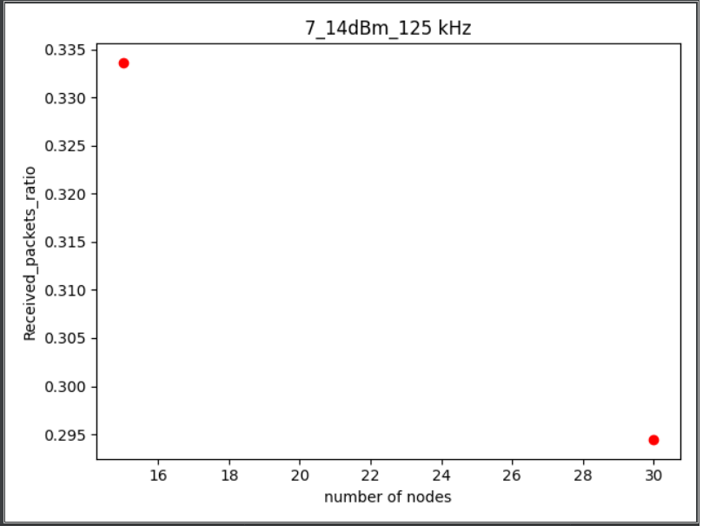

1. شبیه سازی حالت (SF=7 , BW=250kHz , TP=14dBm)

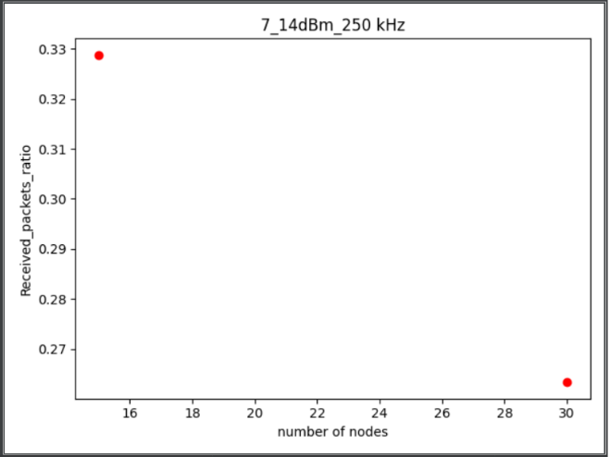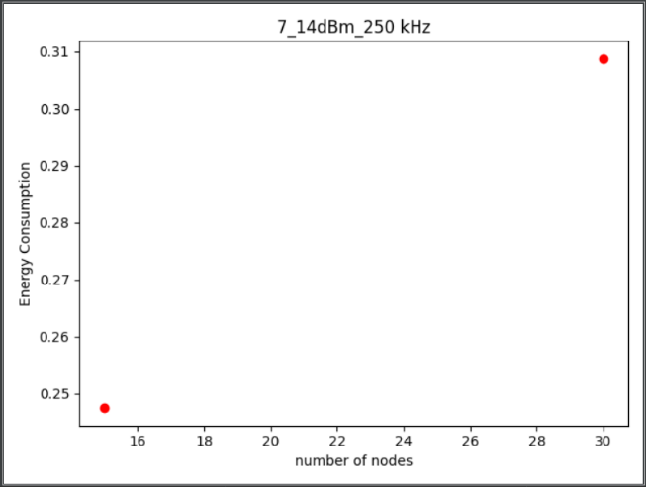

1. شبیه سازی حالت (SF=12 , BW=125kHz , TP=3dBm)

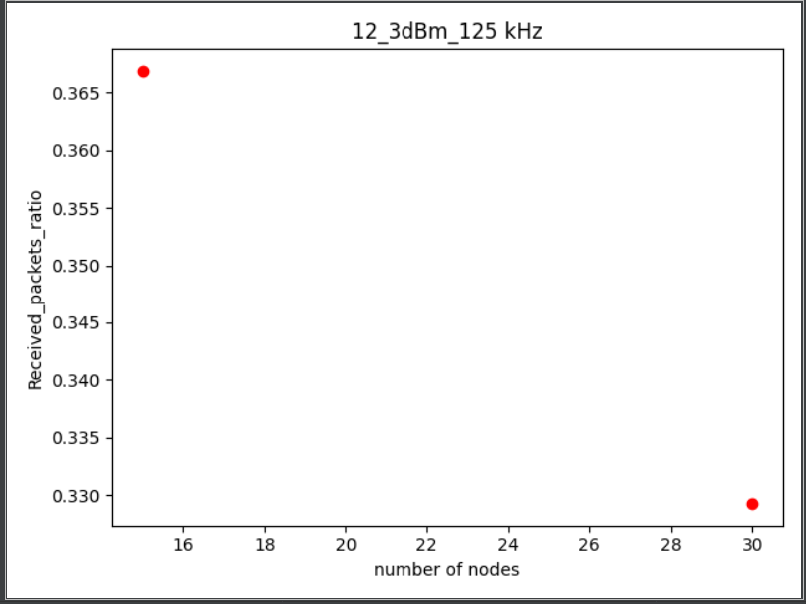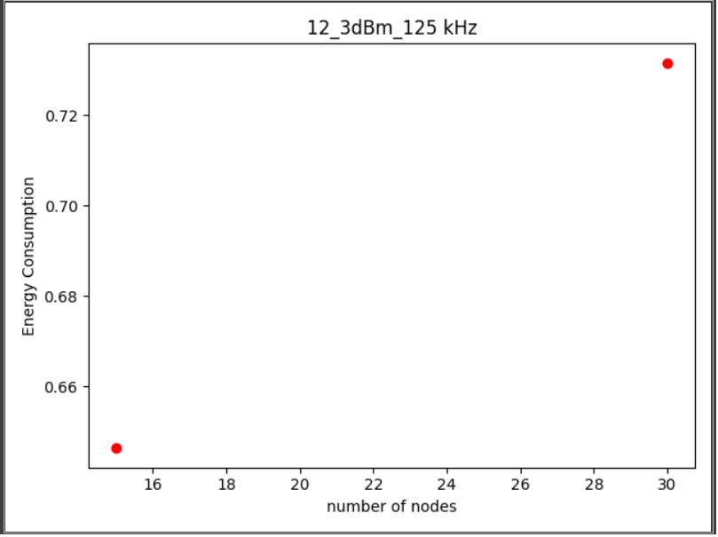

1. شبیه سازی حالت (SF=12 , BW=250kHz , TP=3dBm)

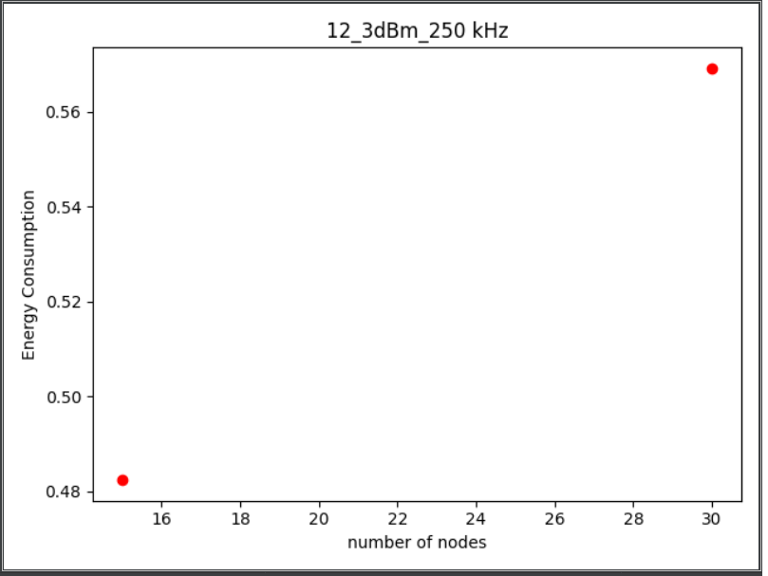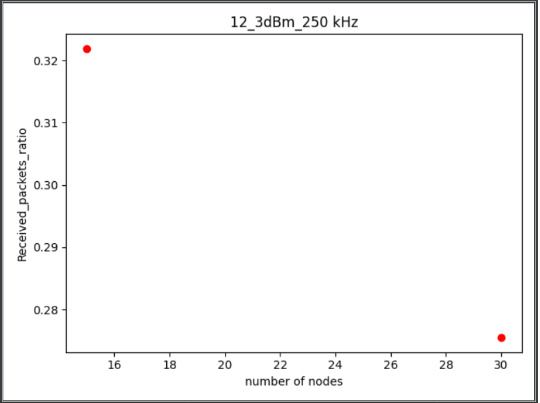

1. شبیه سازی حالت (SF=12 , BW=125kHz , TP=14dBm)

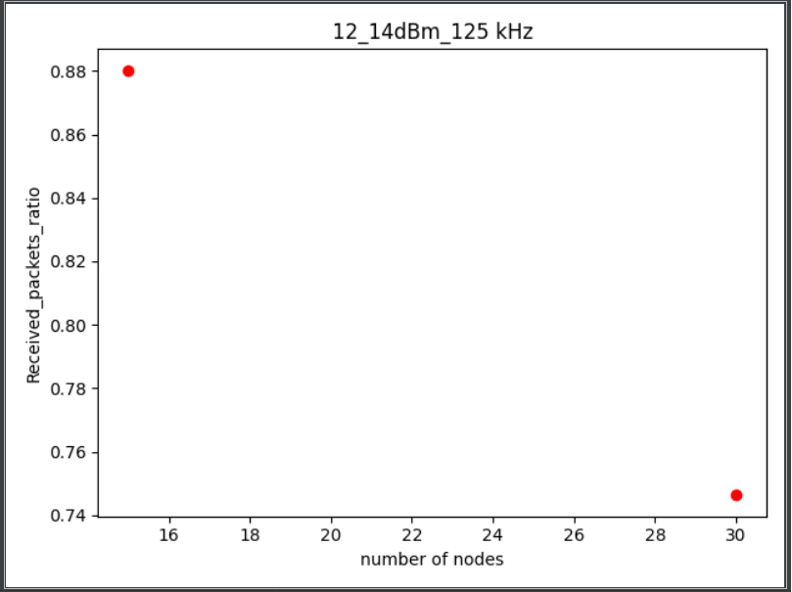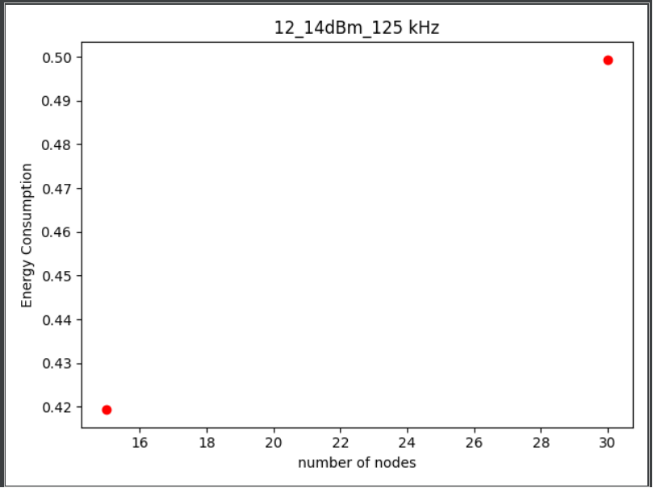

1. شبیه سازی حالت (SF=12 , BW=250kHz , TP=14dBm)

